ANALISIS DAMPAK PENGGUNAAN APLIKASI TIK-TOK
TERHADAP KARAKTER MORAL PESERTA DIDIK PADA
KELAS X IPS III DI SMAN 4 TANA TORAJA
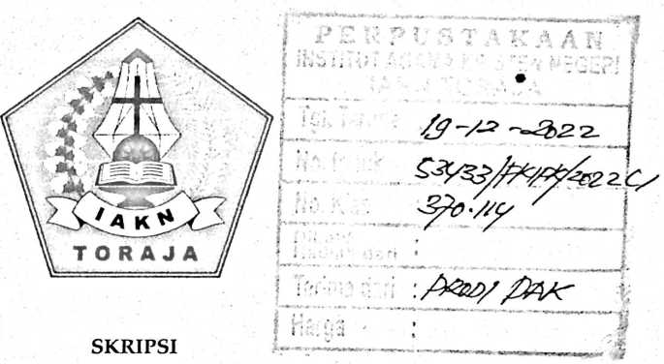
Diajukan kepada Fakultas Keguruan dan Ilmu Pendidikan Kristen
Institut Agama Kristen Negeri (IAKN) Toraja
Sebagai Persyaratan Memperoleh Gelar Sarjana Pendidikan Kristen (S.Pd)
EFRAIM SALAMBA
1020186085
Program Studi Pendidikan Kristen
FAKULTAS KEGURUAN DAN ILMU PENDIDIKAN KRISTEN
INSTITUT AGAMA KRISTEN NEGERI (IAKN) TORAJA
2022

ANALISIS DAMPAK PENGGUNAAN APLIKASI TIK-TOK
TERHADAP KARAKTER MORAL PESERTA DIDIK PADA
KELAS X IPS III DI SMAN 4 TANA TORAJA
SKRIPSI
Diajukan kepada Fakultas Keguruan dan Ilmu Pendidikan Kristen
Institut Agama Kristen Negeri (IAKN) Toraja
Sebagai Persyaratan Memperoleh Gelar Sarjana Pendidikan Kristen (SJPd)
EFRAIM SALAMBA
1020186085
Program Studi Pendidikan Kristen
FAKULTAS KEGURUAN DAN ILMU PENDIDIKAN KRISTEN
INSTITUT AGAMA KRISTEN NEGERI (IAKN) TORAJA
2022

HALAMAN PERSETUJUAN
Judul : Analisis Dampak Penggunaan Aplikasi Tik-Tok Terhadap
Karakter moral Peserta Didik Pada Kelas X IPS IH di
SMAN 4 Tana Toraja
Disusun oleh :
Nama : Efraim Salamba
NIRM : 1020186085
Program Studi : Pendidikan Agama Kristen
Fakultas : Keguruan dan Ilmu Pendidikan Kristen
Setelah dikonsultasikan, dikoreksi, dan diperbaiki berdasarkan arahan
dosen pembimbing, maka skripsi ini disetujui untuk dipertahankan pada ujian
skripsi yang diselenggarakan oleh Fakultas Keguruan dan Ilmu Pendidikan
Kristen, Institut Agama Kristen Negeri (IAKN) Toraja.
Tana Toraja, 21 Juni 2022
Dosen Pembimbing
Pembimbing U,
Pembimbing I,
Sumiaty, M.Hum,
NIP. 198503082019032001
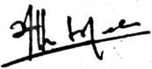
Pebc Untung, M.Pd.
NIDN. 2231078201
ii


HALAMAN PENGESAHAN
Judul : Analisis Dampak Penggunaan Aplikasi Tik-Tok terhadap
Karakter Moral Peserta Didik pada Kelas X IPS III di SMAN 4
Tana Toraja.
Disusun oleh :
Nama : Efraim Salamba
NIRM : 1020186085
Program Studi : Pendidikan Agama Kristen
Fakultas : Keguruan dan Ilmu Pendidikan Kristen
Dibimbing oleh :
L Sumiaty, M. Hum.
H. Pebe Untung, M.Pd.
Telah dipertahankan di depan dewan penguji pada ujian sarjana (S-l)
Institut Agama Kristen Negeri (IAKN) Toraja tanggal 23 Juni 2022 dan diyudisium
tanggal 22 Agustus 2022.
Dewan Penguji
Penguji Utama,
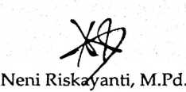
NIP. 199107262019032020
Penguji Pendamping,
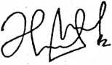
Feriyanto, M.Si.
NIP. 199002012019031019
Panitia Ujian Skripsi
Sekretaris,
Ketua.
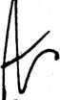
Merry Adeng, M.Pd.
NIP. 199210182019032023
Pebri KM., M.Kes.
NIP. 102092020122014
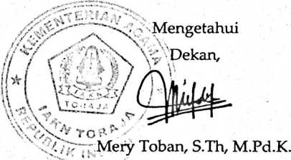
NIP. 197905012007102003
iii
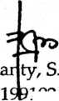
Nama | : Efraim Salamba
NIRM | : 1020186085
Fakultas | : Keguruan
Program Studi | : Teologi Kristen
Judul Skripsi | : Analisis Dampak Penggunaan Aplikasi Tik-Tok  Terhadap Karakter Moral Peserta Didik Pada Kelas X  IPS III di SMAN 4 Tana Toraja.

Menyatakan dengan sebenarnya bahwa skripsi tersebut adalah merupakan hasil
karya sendiri, kecuali kutipan-kutipan yang dengan jelas disebutkan sumber rujukannya.
Apabila dikemudian hari terbukti atau dapat dibuktikan bahwa skripsi ini merupakan hasil
saduran atau jiplakan dari karya orang lain, maka pihak kampus IAKN Toraja melalui rektor,
berhak untuk mencabut gelar dan ijazah yang telah diberikan kepada saya.
Tana Toraja, 22 Oktober 2022
Yane Membuat P yataan
MET
NIRM. 1020186085
g^23AKX088411574
Efraim Sala
iv


SURAT PERNYATAAN PERSETUJUAN PUBLIKASI KARYA ILMIAH UNTUK

KEPENTINGAN AKADEMIS
Yang bertanda tangan di bawah ini:
Nama : Efraim Salamba
NIRM : 1020186085
Fakultas/Program Studi : Keguruan dan Pendidikan Agama Kristen
Dengan ini menyetujui untuk memberikan ijin kepada pihak IAKN Toraja yaitu Hak
Bebas Royalti Non-Eksklusif (Non~exclusive Royalti-Free Right) atas karya ilmiah skripsi
yang berjudul:
Analisis Dampak Pengunaan Aplikasi Tik-Tok Terhadap Karakter Moral Peserta
Didik Pada Kelas X IPS m di SMAN 4 Tana Toraja.
Dengan ini pihak IAKN Toraja berhak menyimpan, mengelolaannya dalam
pangkalan data (database), mendistribusikannya dan menampilkan atau mempublikasikan
sebagian dari skripsi ini (Bab 1 dan Bab 5) pada repository Perguruan Tinggi untuk
kepentingan akademis dengan tetap mencantumkan nama sebagai penulis skripsi ini.
Demikian pernyataan ini saya buat dengan sebenarnya.
Tana Toraja, 22 Oktober 2022
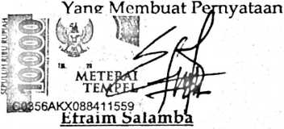
NIRM. 1020186085
v
ANALISIS DAMPAK PENGGUNAAN APLIKASI TIK-TOK
TERHADAP KARAKTER MORAL PESERTA DIDIK PADA
KELAS X IPS III DI SMAN 4 TANA TORAJA
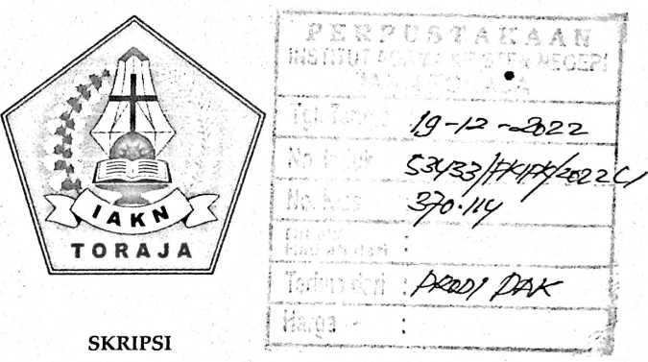
Diajukan kepada Fakultas Keguruan dan Ilmu Pendidikan Kristen
Institut Agama Kristen Negeri (IAKN) Toraja
Sebagai Persyaratan Memperoleh Gelar Sarjana Pendidikan Kristen (S.Pd)
EFRAIM SALAMBA
1020186085
Program Studi Pendidikan Kristen
FAKULTAS KEGURUAN DAN ILMU PENDIDIKAN KRISTEN
INSTITUT AGAMA KRISTEN NEGERI (IAKN) TORAJA
2022

ANALISIS DAMPAK PENGGUNAAN APLIKASI TIK-TOK
TERHADAP KARAKTER MORAL PESERTA DIDIK PADA
KELAS X IPS III DI SMAN 4 TANA TORAJA
SKRIPSI
Diajukan kepada Fakultas Keguruan dan Ilmu Pendidikan Kristen
Institut Agama Kristen Negeri (IAKN) Toraja
Sebagai Persyaratan Memperoleh Gelar Sarjana Pendidikan Kristen (S.Pd)
EFRAIM SALAMBA
1020186085
Program Studi Pendidikan Kristen
FAKULTAS KEGURUAN DAN ILMU PENDIDIKAN KRISTEN
INSTITUT AGAMA KRISTEN NEGERI (IAKN) TORAJA
2022

HALAMAN PERSETUJUAN
Judul : Analisis Dampak Penggunaan Aplikasi Tik-Tok Terhadap
Karakter moral Peserta Didik Pada Kelas X IPS III di
SMAN 4 Tana Toraja
Disusun oleh
Nama
NIRM
Program Studi
Fakultas
: Efraim Salamba
:1020186085
: Pendidikan Agama Kristen
: Keguruan dan Ilmu Pendidikan Kristen
Setelah dikonsultasikan, dikoreksi, dan diperbaiki berdasarkan arahan
dosen pembimbing, maka skripsi ini disetujui untuk dipertahankan pada ujian
skripsi yang diselenggarakan oleh Fakultas Keguruan dan Ilmu Pendidikan
Kristen, Institut Agama Kristen Negeri (IAKN) Toraja.
Tana Toraja, 21 Juni 2022
Dosen Pembimbing
Pembimbing II,
Pembimbing I,
iaty, M.Hum.
NIP. 198503082019032001
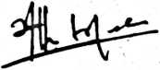
Pcbe Untung, M.Pd.
NIDN. 2231078201
ii

Judul | : Analisis Dampak Penggunaan Aplikasi Tik-Tok terhadap  Karakter Moral Peserta Didik pada Kelas X IPS III di SMAN 4  Tana Toraja.
Disusun oleh  Nama | : Efraim Salamba
NIRM | r 1020186085
Program Studi | : Pendidikan Agama Kristen
Fakultas | : Keguruan dan Ilmu Pendidikan Kristen
Dibimbing oleh :

I. Sumiaty, M. Hum.
II. Pebe Untung, M.Pd.
Telah dipertahankan di depan dewan penguji pada ujian sarjana (S-l)
Institut Agama Kristen Negeri (IAKN) Toraja tanggal 23 Juni 2022 dan diyudisium
tanggal 22 Agustus 2022.
Dewan Penguji
Penguji Utama,
Penguji Pendamping,
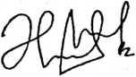
Neni Riskayanti, M.Pd.
NIP. 199107262019032020
Feriyanto, M.Si.
NIP.199002012019031019
Panitia Ujian Skripsi
tua,
Merry Adeng, M.Pd.
NIP. 199210182019032023
Sekretaris,
ty, S.KM., M.Kes.
Pebriar
NIP. 199102092020122014
'•> Mengetahui
Dekan,
“ Mery Toban, S.Th, M.Pd.K.
NIP. 197905012007102003
iii
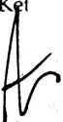

SURAT PERNYATAAN KEASLIAN SKRIPSI  Saya yang bertanda tangan di bawah ini:  Nama | : Efraim Salamba
NIRM | :1020186085
Fakultas | : Keguruan
Program Studi | : Teologi Kristen
Judul Skripsi | : Analisis Dampak Penggunaan Aplikasi Tik-Tok  Terhadap Karakter Moral Peserta Didik Pada Kelas X  IPS III di SMAN 4 Tana Toraja.

Menyatakan dengan sebenarnya bahwa skripsi tersebut adalah merupakan hasil
karya sendiri, kecuali kutipan-kutipan yang dengan jelas disebutkan sumber rujukannya.
Apabila dikemudian hari terbukti atau dapat dibuktikan bahwa skripsi ini merupakan hasil
saduran atau jiplakan dari karya orang lain, maka pihak kampus IAKN Toraja melalui rektor,
berhak untuk mencabut gelar dan ijazah yang telah diberikan kepada saya.
Tana Toraja, 22 Oktober 2022
Yane: Membuat P yataan
^S^23AKX088411574
Efraim Sala
NIRM. 1020186085
MET
iv


SURAT PERNYATAAN PERSETUJUAN PUBLIKASI KARYA ILMIAH UNTUK

KEPENTINGAN AKADEMIS
Yang bertanda tangan di bawah ini:
Nama : Efraim Salamba
NIRM : 1020186085
Fakultas/Program Studi : Keguruan dan Pendidikan Agama Kristen
Dengan ini menyetujui untuk memberikan ijin kepada pihak IAKN Toraja yaitu Hak
Bebas Royalti Non-Eksklusif (Non-exclusive Royalti-Free Right) atas karya ilmiah skripsi
yang berjudul:
Analisis Dampak Pengunaan Aplikasi Tik-Tok Terhadap Karakter Moral Peserta
Didik Pada Kelas X IPS DI di SMAN 4 Tana Toraja.
Dengan ini pihak IAKN Toraja berhak menyimpan, mengelolaannya dalam
pangkalan data (database), mendistribusikannya dan menampilkan atau mempublikasikan
sebagian dari skripsi ini (Bab 1 dan Bab 5) pada repository Perguruan Tinggi untuk
kepentingan akademis dengan tetap mencantumkan nama sebagai penulis skripsi ini.
Demikian pernyataan ini saya buat dengan sebenarnya.
Tana Toraja, 22 Oktober 2022
Yanp Membuat P yataan
NIRM. 1020186085
METE
TE
lC0356AKX088411559 ’ , ,
Etraim balamb
v


HALAMAN PERSEMBAHAN
Kupanjatkan sebuah doa dengan segalah kerendahan hati, karya tulis ini
kupersembahkan sebagai salah satu tujuan hidup untuk mendapat gelar sarjama
dan terimakasih kepada orang yang selalu ada memberikan cinta kasih, semangat,
doa yang tulus dan dukungan yang terbaik.
Terimakasih orang baik.
vii
HALAMAN MOTTO
LakukanCab. babyang biasa dengan cara yang tidak
biasa”
( Tfraim SaCamba)
viii

Abstrak
EFRAIM SALAM BA, " Analisis Dampak Penggunaan Aplikasi Tik-Tok
Terhadap Kararakter Moral Peserta Didik Pada Kelas X IPS III di SMAN 4 Tana
Toraja" (dibimbing oleh Sumiaty dan Pebe Untung).
Penelitian ini bertujuan untuk mengetahui bagaimana dampak
penggunaan aplikasi Tik-Tok terhadap karakter moral peserta didik SMAN 4 Tana
Toraja. Berdasarkan jenisnya, penelitian ini adalah penelitian kualitatif. Lokasi
penelitian di SMAN 4 Tana Toraja kecamatan Sangalla', Kabupaten Tana Toraja.
Sumber data diperoleh dari informan. Teknik pengumpulan data dengan
menggunakan 2 teknik yaitu studi pustaka dan studi lapangan, metode yang
digunakan di lapangan yaitu observasi dan wawancara. Teknik analisis data ada
empat langkah yaitu reduksi data, display (penyajian data), interpretasi,
kesimpulan. Maka hasil penelitian menunjukkan bahwa dampak pengggunaan
aplikasi Tik-Tok memilki dampak positif dan negatif. Dampak yang positif seperti
dapat memberikan informasi terbaru yang terjadi di dunia luar, membuat siswa
meningkatkan kepercayaan diri melalui rekaman video-video yang dibuat
meningkatkan kretifitas menggunakan media dan teknologi melalui pemanfaatan
filter-filter yang ada di dalam aplikasi Tik-Tok, serta membuat siswa lebih
mengenal hal yang baru di era dunia sekarang yang semakin maju dan
berkembang sedangkan dampak negatif dari Tik-Tok terhadap karakter moral
siswa ialah perilaku siswa berubah terutama pada cara berbicara kepada sesama
teman yang menggunakan kata-kata kasar yang sedang populer di aplikasi Tik-
Tok, meniru hal-hal yang tidak baik tidak menghargai sesama teman dan tidak
menanamkan sikap sopan santun terhadap sesama teman dan orang yang lebih
tua, adanya tanyangan yang vulgar atau seksi yang tidak sepantasnya dilihat oleh
anak di bawah umur, unsur kekerasan saling membulying menjadi tontonan yang
terbuka bagi setiap orang melalui aplikasi Tik-Tok. Dampak ini muncul karena
siswa sering menonton sehingga meniru apa yang dilihatnya.
Kata kunci: Dampak Gawai, Tik-Tok, Moral
ix

Abstract
EFRAIM SALAMBA, "Analysis of the Impact of the Use of Tik-Tok
Applications on the Moral Character of Students in Class X IPS IH at SMAN 4
Tana Toraja" (guided by Sumiaty and Pebe Untung).
This study aims to find out how the impact of using the Tik-Tok application on the
moral character of students of SMAN 4 Tana Toraja. Based on the type, this research is
qualitative research. The research location is at SMAN 4 Tana Toraja, Sangalla
district,Tana Toraja Regency. The source ofthe data was obtainedfrorn the informant. Data
collection techniques using 2 techniques, namely literature studies and field studies,
niethods used in the field are observation and interviews. There are four steps to data
analysis techniques, namely data reduction, display (data presentation), interpretation,
conclusion. So the results showed that the impact of using the Tik-Tok application has a
positive and negative impact. Such a positive impact as being able to provide the latest
Information that is happening in the outside world, making students increase self-
confidence through the recording of videos mode, increasing the creativity of using media
and technology through the use of filters in the Tik-Tok application, as well as making
students more familiar with new things in the current world era that is increasingly
advanced and developing while the negative impact of Tik-Tok on the moral character of
students is that student behavior changes, especially in the way ofspeaking tofellowfriends
who use harsh words that are currently popular in the Tik-Tok application, imitate things
that are not good, do not respect fellow friends and do not instill an attitude of courtesy
towards fellow friends and elders, the existence of vulgar or sexy questions that should not
be seen by minors, elements ofviolence bullying each other into a spectacle that is open to
everyone through the Tik-Tok application.
Keywords: Impact Gadgets, Tik-Tok, Moral

